Quelques éléments
pour construire
une

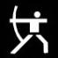 UNITÉ D’ENSEIGNEMENT

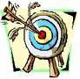

TIR À L’ARC
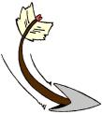
au Cycle 3

USEP-03
- I Le matériel

  - 1) Les arcs
    - Les arcs doivent être montés avant la séance (voir chapitre VII Montage des arcs).
    - Pour les premières séances, on ne se sert pas du viseur, le mettre en position haute.
    - Un peu de vocabulaire à introduire au fur et à mesure des séances.

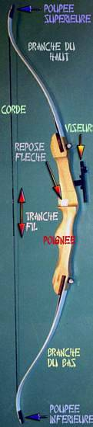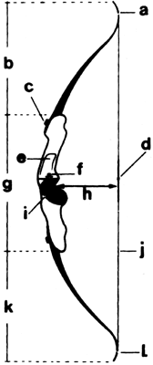

a - Poupée supérieure | e - Fenêtre d'arc | i - Grip
b - Branche supérieure | f – Repose-flèche | j - Corde
c - Fixation de la branche | g - Poignée ou Corps | k - Branche inférieure
d - Repère d'encochage | h - Band | l - Poupée inférieure

  - 2) L’espace de pratique
    - Il doit y avoir 7 à 8 mètres avant la cible mais surtout un espace conséquent derrière la cible (au moins 20 à 30 mètres) afin d’éviter que les flèches ne s’abîment en touchant un obstacle.
    - Éviter de tirer avec un mur en ciment derrière la cible et proche de celle-ci.
    - Agrandir l’espace avant la cible au fur et à mesure des séances.

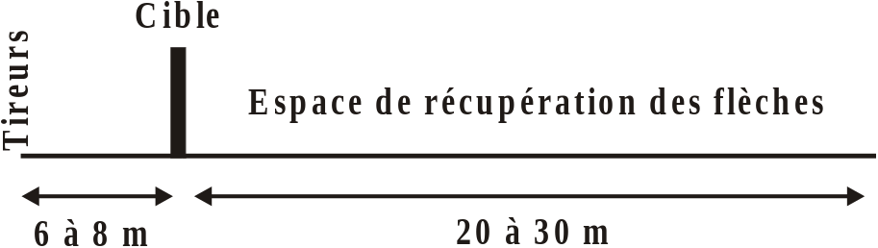

  - 3) La cible
    - Elle peut être achetée dans le commerce (polystyrène condensé) ou faite avec une botte de paille (grosse botte de paille ronde recouverte d’un plastique).
    - Le centre de la cible doit se trouver vers 1m20 (hauteur des yeux de l’enfant).
    - Éviter de mettre les cibles trop hautes car les flèches qui manquent la cible vont plus loin.
    - Pensez, lorsque c’est possible à positionner les cibles de manière à ce que les tireurs aient le soleil dans le dos.
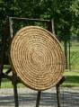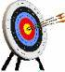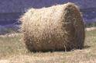

  - 4) La ligne de tir
    - Elle doit être matérialisée par des plots, un banc…
    - Pour un début, la ligne de tir se situe à 6 mètres de la cible puis la distance peut monter jusqu’à 8 à 10 mètres et culminer à une quinzaine de mètres lorsqu’on tire avec un viseur.
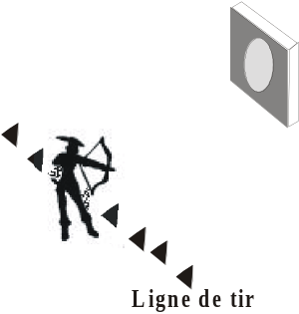
  - 5) La tenue
    - Pull ou T-shirt.
    - Éviter les affaires flottantes, écharpes notamment.
- II Les règles de sécurité – Le fonctionnement

  - 1) Règles de sécurité (matérialisation)
    - Matérialiser une ligne de tir (Plots, banc…) (Voir I.4))
    - Interdiction de dépasser cette ligne avant le signal (même pour l’enseignant).
    - Le signal est donné par un adulte lorsque le dernier tireur a tiré sa dernière flèche.

  - 2) Règles de sécurité (Comportement)
    - Ne jamais toucher le tireur en position de tir (on peut matérialiser un espace réservé au tireur).
    - Ne jamais pointer son arc sur quelqu’un, même à vide.
    - Ne jamais tirer une flèche à la verticale.
    - Ne jamais lâcher une corde sans flèche (elle peut se rompre).

  - 3) Règles de sécurité (Récupération des flèches)
    - Faire attention en retirant les flèches. C’est un exercice dangereux.
    - Se positionner sur le côté de la flèche. Vérifier que personne ne se trouve derrière l’encoche.
    - Mettre la main à plat sur la cible, la flèche entre le majeur et l’index. L’autre main vient se positionner sur la flèche à 2 ou 3 cm du plan de la cible et tire dans l’axe de la flèche (cela évite de tordre la flèche).
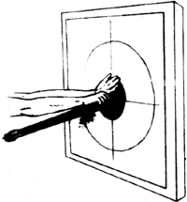

  - 4) Organisation
    - Chaque tireur possède une volée de 3 flèches. Il les tire consécutivement à son rythme, quand il veut.
    - Organisation : Par quatre : Le n°1 tire, le n°2 observe, le n°3 tient les flèches, le n°4 tient l’arc lorsque c’est nécessaire.
    - Regrouper les droitiers et/ou les gauchers dans le même groupe.

  - 5) But de l’activité
    - Première étape : Ficher ses flèches dans la cible.
    - Deuxième étape : les flèches sont groupées dans un espace correspondant à une feuille A4 (à n(‘importe quel endroit de la cible). Cette régularité sera le signe d’un geste qui commence à être régulier).
    - Troisième étape : Les trois flèches sont groupées vers le centre de la cible.
  - 6) Entrée dans l’activité
    - Situation de tir : Très simplement. Prendre un arc, 3 flèches, Globalement, tirer, faire arriver ses flèches jusqu’à la cible.

- III Les premiers éléments
  - 1) Avec quel œil viser ?
    - Situation de tir. Comment vise-t-on ? Quel œil ferme-t-on ?
    - Méthode de détermination.
      - Prendre une feuille de papier, la plier en quatre, déchirer un angle afin d’obtenir un trou au centre.
      - Tenir la feuille devant son visage bras tendu.
      - Les deux yeux ouverts, viser un repère assez loin et bien marqué.
      - Fermer l’œil droit, le repère est-il toujours visible ?
      - Fermer l’œil gauche, le repère est-il toujours visible ?
      - Si je vois le repère avec mon œil droit, je suis droitier de l’œil, je prends un arc de droitier.
      - Si je vois le repère avec mon œil gauche, je suis gaucher de l’œil, je prends un arc de gauche.
      - Faire remarquer les différences de latéralisation entre œil, main et pied.
      - Faire éventuellement changer d’arc.

  - 2) Avec quelle main tenir l’arc ?
    - Situation de tir. Comment tient-on l’arc ? Quelle main tient l’arc ? Où ? Comment tendre l’arc ? Faut-il tenir la flèche ?
    - Quand je suis droitier de l’œil, je tiens l’arc de la main gauche et je le tends de la main droite. (Vice-versa pour les gauchers.)
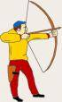
Tireur droitier

  - 3) Comment tendre l’arc ?
    - Vocabulaire : Arc – Différentes parties (poupées, joue d’arc….). Flèches – Plumes (Coq et poules).
    - Situation de tir. Faut-il tendre l’arc en tenant la flèche ?
    - Je tends l’arc en tirant sur la corde et sans tenir la flèche afin de ne pas la faire dévier.
    - Pendant que je tire sur la corde, l’autre bras pousse légèrement l’arc vers l’avant.
    - Les doigts crochètent la corde (ils ne la retiennent pas seulement).
    - La corde vient se loger au creux entre la deuxième et la troisième phalange.
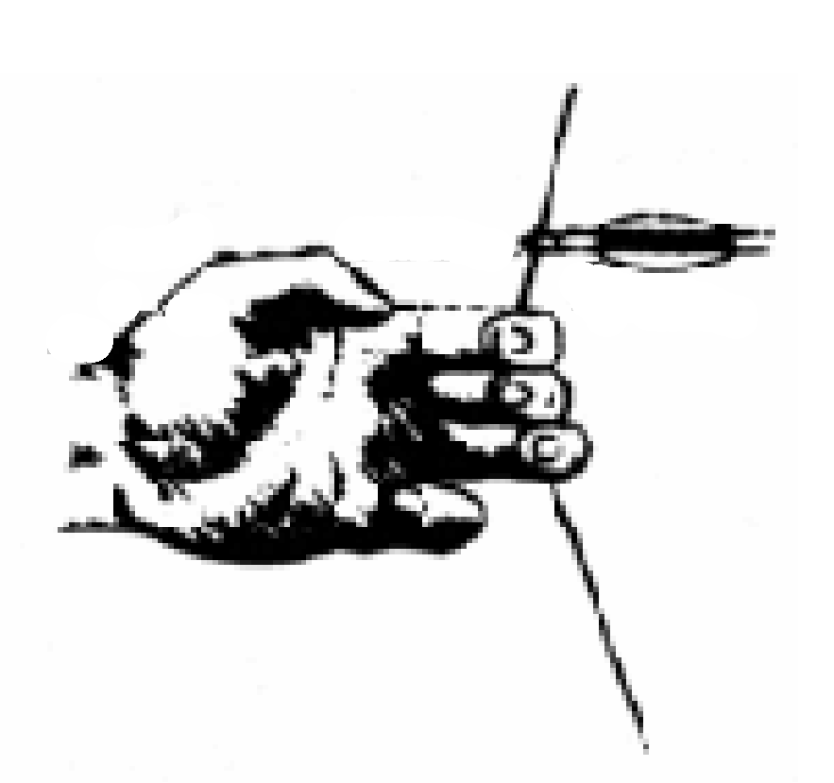
  - 4) Comment positionner la flèche ?
    - Situation de tir : Comment positionner la flèche ?
    - Il s’agit d’enfiler l’encoche entre les deux repères d’encochage (petit clic).
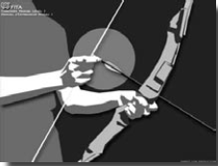

    - L’avant de la flèche repose sur le repose-flèche.
    - La plume coq est dirigée vers l’extérieur, perpendiculaire à l’arc (afin de ne pas dévier la course de la flèche, les plumes sont implantées différemment).
    - Les plumes poules (en principe de la même couleur) se trouvent côté arc.
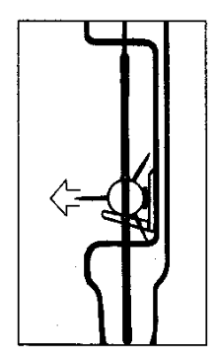

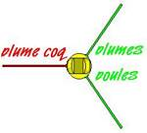

  - 5) Comment viser ?
    - Situation de tir : Comment viser de façon efficace ? (sans se servir du viseur)
    - Méthode sans viseur (méthode apache). Mettre l’œil derrière la flèche et aligner le cercle formé par le tube de la flèche avec le centre de la cible.
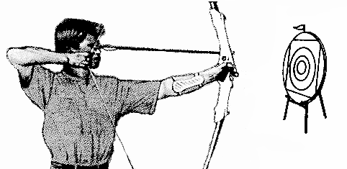
- IV Bien tirer – Une première approche

  - 1) Problématique générale
    - Comment positionner son corps pour être efficace.
    - Pour être efficace il faut ne pas bouger au moment de lâcher la flèche donc être équilibré.

  - 2) Comment positionner les pieds ?
    - Situation de tir : Comment positionner ses pieds ?
    - Les pieds sont perpendiculaires à la ligne de tir de manière d’une part à dégager le buste, d’autre part à former une bonne assise pour être en équilibre.
    - De légères variantes peuvent se produire. Il est impératif de se sentir équilibré et à l’aise.


  - 3) Comment positionner le corps ?
    - Situation de tir : Comment positionner son corps ?
    - Le corps doit être équilibré ce qui signifie qu’il doit respecter deux axes d’équilibre. Vu latéralement, le buste ne doit pas pencher vers l’avant, ni vers l’arrière. Vu de face, le corps ne doit pas pencher vers la droite ni vers la gauche.
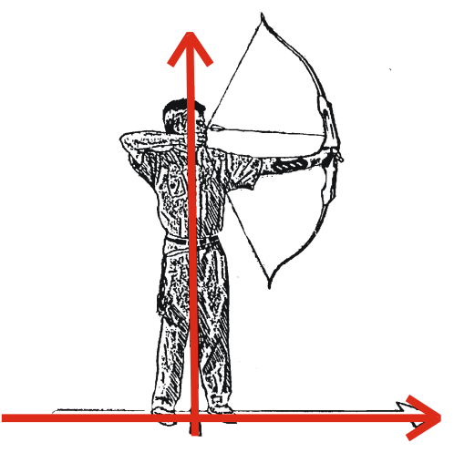

  - 4) Comment positionner les bras ?
    - Situation de tir : Comment positionner les bras ?
    - Le bras avant est tendu mais il n’est pas en hypertension, il reste souple (afin d’éviter que la corde ne vienne fouetter l’avant-bras).
    - Le bras arrière se déplie et s’arme comme pour tendre un ressort.

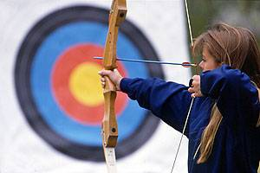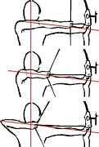

  - 5) Quelle place de la main par rapport au visage ?
    - Situation de tir : Comment positionner la main qui tient la corde ?
    - Afin d’éviter au maximum les tremblements, la main vient se bloquer sur le visage.
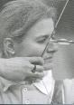

  - 6) Comment se concentrer ?
    - Situation de tir : À quoi dois-je penser quand je tire ?
    - Le tireur doit être concentré au maximum et penser seulement à la visée.
    - Il faut essayer de répéter le même geste lors des 3 tirs successifs.
    - C’est l’automatisation qui amènera des progrès.

  - 7) Comment respirer ?
    - Situation de tir : Comment respirer au moment du tir ?
    - Au moment du tir, on est en apnée, la respiration est bloquée.

- V Se perfectionner

  - 1) Tenir l’arc
    - Situation de tir : Comment tenir l’arc plus précisément ?
    - La main qui tient l’arc n’est pas trop serrée, elle sert simplement de support à l’arc. La paume est appuyée contre le bois de l’arc, les doigts restent décontractés. 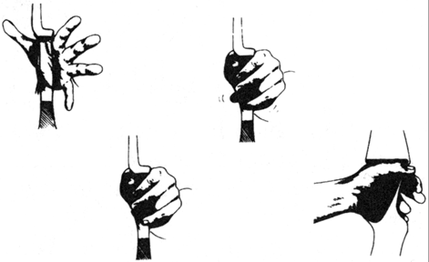

    - La main qui tient la corde prend celle-ci 3 doigts au-dessous de la flèche.
    - Les doigts crochètent la corde (ils ne la retiennent pas seulement).
    - La corde vient se loger au creux entre la deuxième et la troisième phalange.

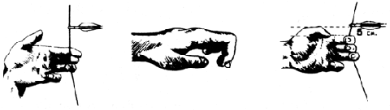

  - 2) Aligner les segments
    - Situation de tir : Comment améliorer la position de mes bras ?
    - Le bras et l’avant-bras qui tiennent l’arc sont en prolongement. Ce bras ainsi que le bras et l’avant-bras qui tiennent la corde sont tous alignés dans la même direction que la flèche.
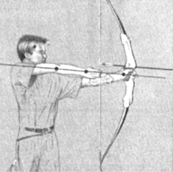

  - 3) Viser en apnée
    - Situation de tir : Comment coordonner sa respiration avec le tir ?

    - Le tireur expire avec l’arc vers le bas, la flèche pointée vers le sol.
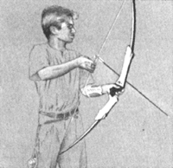 Expiration

    - Il inspire en relevant son arc pour se mettre en position de tir
Inspiration

    - Il bloque sa respiration le temps de la visée
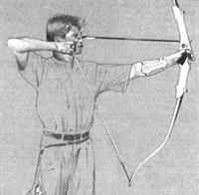 Blocage

    - Puis il expire lorsque la flèche a été lâchée.
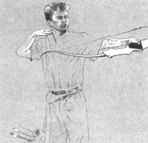 Expiration

    - Le temps de visée ne doit pas excéder 2 à 3 secondes sinon le tireur risque de perdre sa stabilité.

  - 4) Lâcher la corde
    - Situation de tir : Comment lâcher la corde ?
    - Les doigts s’ouvrent en souplesse vers l’arrière et se détendent. La main reste en place ou recule en arrière mais n’accompagne jamais la flèche.
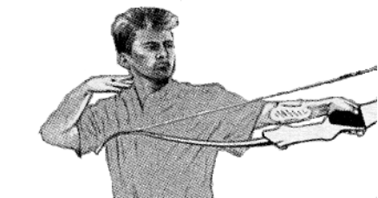

- VI Tirer avec un viseur
  - 1) Remarques préliminaires
    - Lorsqu’on aborde le tir avec viseur, on doit être capable de reproduire son geste, c’est-à-dire qu’on doit être capable de grouper 3 flèches sur une surface A4.
    - Le tir avec viseur doit se pratiquer à une distance d’une dizaine de mètres au minimum.

  - 2) La visée
    - Situation de tir : À quoi sert le viseur ?
    - Faire comprendre que l’alignement œil – viseur – cible est parallèle à la direction prise par la flèche. On ne vise donc plus avec l’œil derrière la flèche.

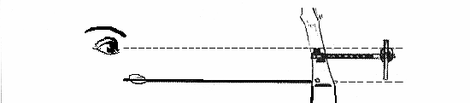

  - 3) La tenue de la corde
    - Situation de tir : Comment tenir la corde ?
    - La corde doit être tenue de manière précise et reproductible.
    - La solution adoptée est l’index au-dessus du repère supérieur d’encochage et deux doigts au dessous du repère inférieur d’encochage.
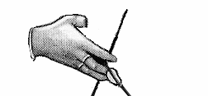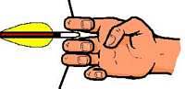

  - 4) La position de la main
    - Situation de tir : Comment positionner sa main ?
    - La main vient s’appuyer contre le menton.
    - Il est extrêmement important que la main vienne toujours s’appuyer au même endroit du visage.
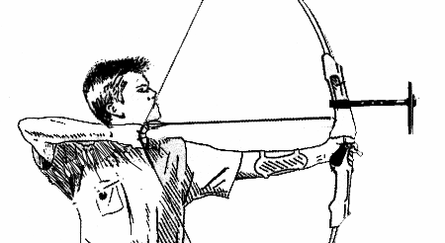
  - 5) Des repères pour reproduire le geste
    - Situation de tir : Quels repères puis-je prendre afin de reproduire mon geste ?
    - Le repère le plus important est procuré par la corde. La corde, lorsque l’arc est tendu vient toucher le menton, la bouche et le nez. Ces repères tactiles sont extrêmement précieux pour aider à reproduire un geste identique.

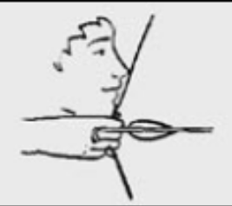

  - 6) Le réglage du viseur
    - Situation de tir : Comment régler mon viseur ?
    - Avant d’arriver à cette situation, il convient de maîtriser une certaine régularité dans les tirs.
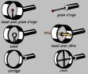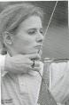

    - La correction de la hauteur du viseur se fait toujours dans le sens du défaut. Si l’on tire trop haut, on remonte le viseur. Si on tire trop bas, on descend le viseur. De la même façon, certains viseurs peuvent se régler à droite et à gauche.

- VII Montage – Démontage et Entretien du matériel
  - 1) Montage des arcs
    - Les arcs sont stockés montés à l’envers.
    - Avant chaque séance, il faut commencer par monter les arcs. (Les arcs doivent être montés et démontés tous les soirs.)
    - Faire sauter la corde de l’encoche du haut et la faire glisser sur la branche d’arc.
    - Faire passer la corde (en haut comme en bas) sur l’autre face de l’arc.
    - Réenclencher la corde dans l’encoche du bas.
    - Bloquer l’extrémité de l’arc dans le creux du pied.
    - Poser la main droite à l’endroit de la poignée.
    - Poser la main gauche sur la poupée du haut, le pouce vers le haut prêt à pousser la corde. Les autres doigts sont sous la corde de l’autre côté de l’arc.
    - Les deux mains en même temps, tirer vers soi le milieu de l’arc avec la main droite, pousser sur le haut de l’arc en sens inverse avec la main gauche. Dans le même temps, la main gauche fait remonter, grâce au pouce d’un côté et aux autres doigts de l’autre côté, la corde jusqu’à l’encoche du haut.
    - Finir de positionner la corde.
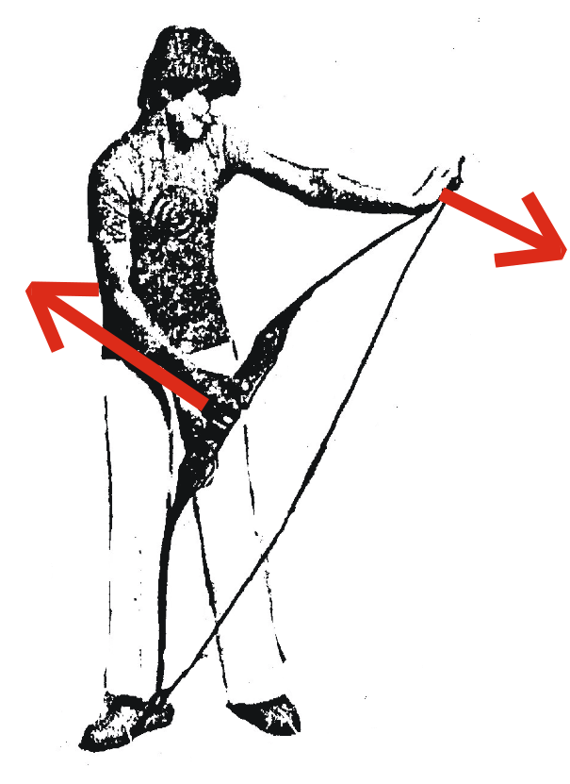

  - Démontage
    - Détendre l’arc et faire glisser la corde vers l’extérieur.
    - Remonter l’arc à l’envers.

  - Précautions
    - Ne pas mouiller les arcs ni les cordes. On ne tire pas sous la pluie.

  - Rangement
    - Ranger les arcs à plat (corde en haut si possible). Ne pas les mettre au-dessus d’un radiateur. Le dessus d’une armoire constitue un endroit idéal.
    - Ne pas laisser les flèches à portée des enfants.

  - Entretien - Cire
    - Les cordes des arcs sont enduites de cire. Cette cire vous est fournie sous forme de poussette. Une corde sèche casse facilement et peut provoquer un accident.
    - Les cordes doivent être poisseuses (brins collés ensemble). Quand ce n’est plus le cas, frotter la corde avec le pain de cire puis frotter la corde avec un papier ou un chiffon pour chauffer et étendre la cire.

  - Réparation
    - Ne pas faire de réparation soi-même. En effet, réparer le matériel nécessite bien souvent un matériel très spécifique.

  - Coût
    - Le matériel coûte cher. Pensez à le soigner et à l’entretenir.

